Evidencias — Prácticas: Seguridad de Aplicaciones Web (Creación y Gestión de Logs)
Este documento reúne la evidencia de la implementación de las 8 prácticas del documento trabajo de logs.pdf sobre el proyecto nominas (visor de nómina gubernamental). La decisión de arquitectura y el detalle técnico completo están en `docs/decisions/0004-autenticacion-jwt-y-logs-seguridad.md`.
Resumen de la implementación:
- Autenticación con JWT en cookie httpOnly, 2 roles (admin, usuario).
- Una tabla logs_seguridad (BD) centraliza todos los eventos de seguridad, con severidad INFO/WARNING/ERROR/DEBUG.
- Todo lo mostrado abajo se ejecutó de verdad contra el stack levantado con docker compose (Postgres + Redis + backend + frontend), no son datos simulados salvo donde se indica explícitamente.
- Usuarios de prueba (solo entorno de desarrollo): admin@nominas.local / Practica2026Admin! (rol admin) y usuario@nominas.local / Practica2026User! (rol usuario), creados con npm run seed:usuarios.
Capturas de pantalla de la aplicación funcionando:
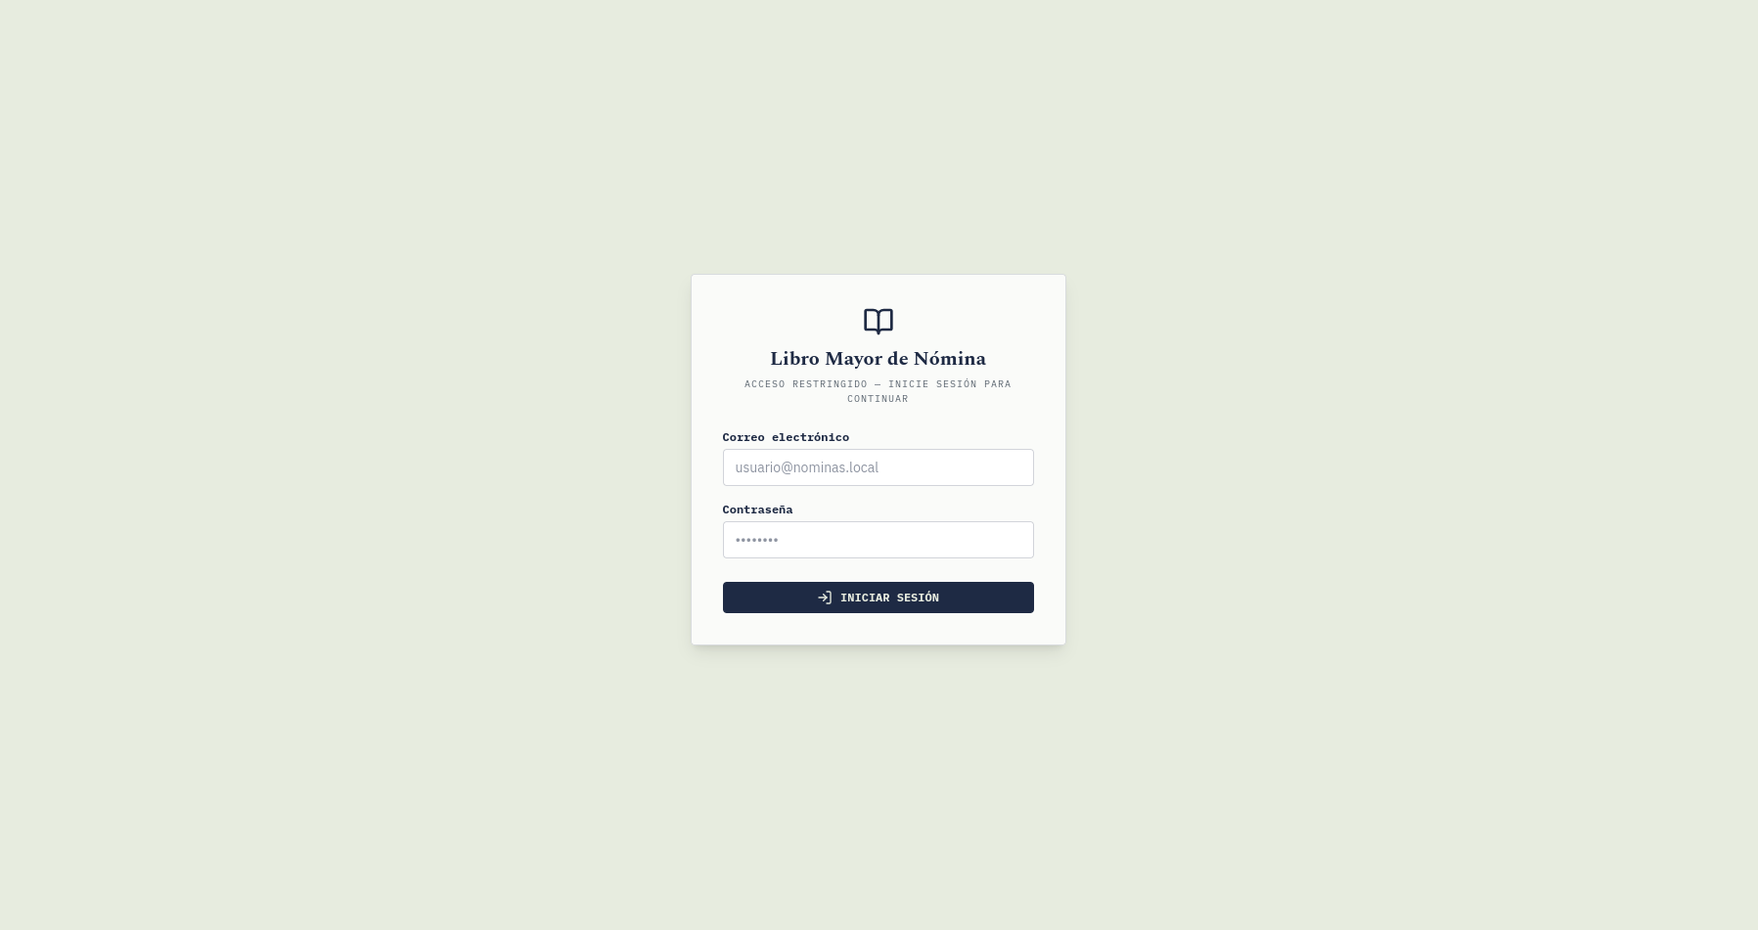
Pantalla de login (`LoginPage`), acceso restringido al visor.
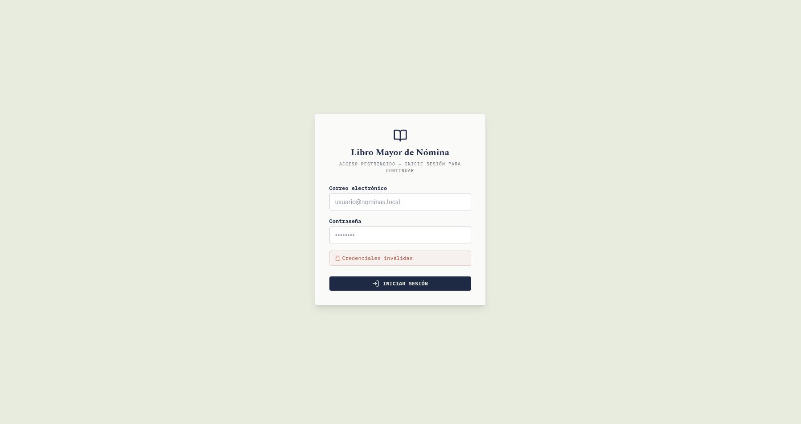
Intento de login fallido — mensaje "Credenciales inválidas" (Prácticas 1 y 2).
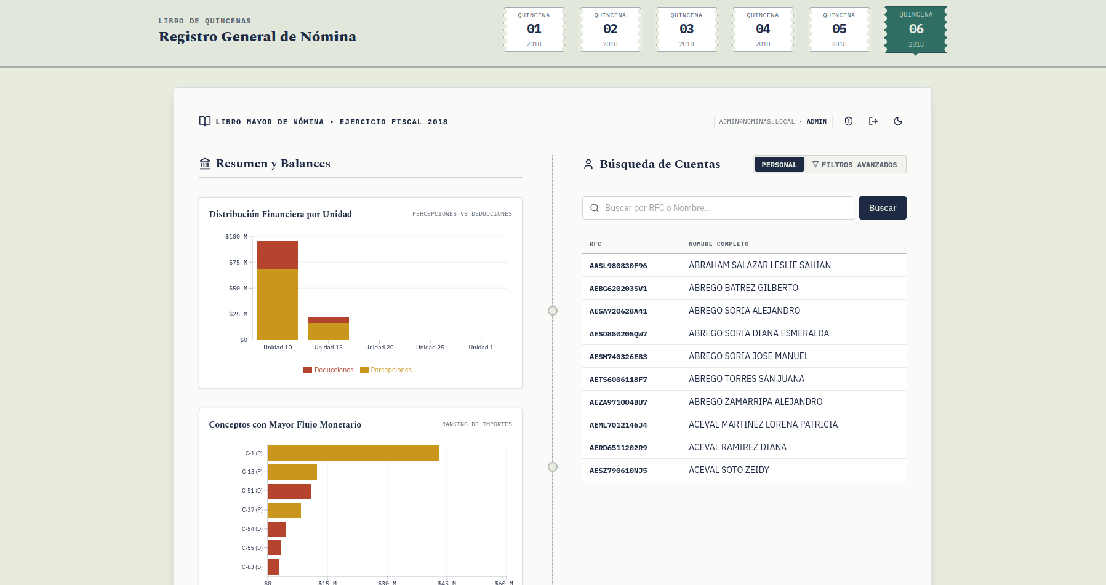
Sesión iniciada como `admin@nominas.local` — badge de usuario/rol y el ícono de escudo (bitácora de seguridad) visible sólo para este rol (Práctica 5).
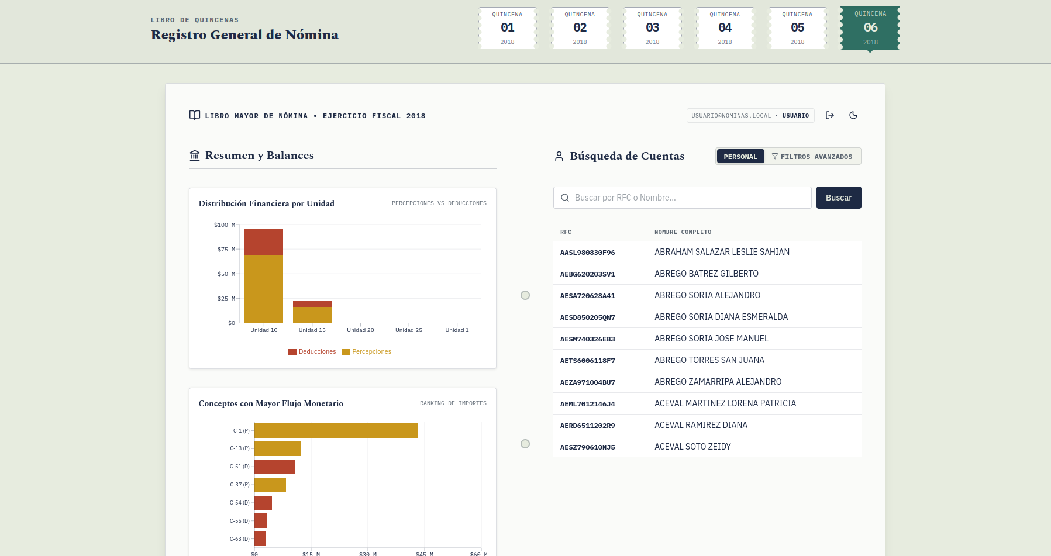
Sesión iniciada como `usuario@nominas.local` — mismo dashboard, pero el ícono de la bitácora de seguridad ya no aparece: el control de acceso por rol también se aplica en la interfaz, no sólo en la API (Práctica 5).
____________________________________________________________

Práctica 1 — Registro básico de eventos de seguridad
Objetivo: registrar inicio de sesión exitoso, fallido, cierre de sesión y acceso a rutas restringidas.
Implementación: backend/src/controllers/auth.js, backend/src/services/authService.js, backend/src/middleware/auth.js, backend/src/utils/securityLogger.js.
Login exitoso — respuesta real (POST /api/auth/login):
HTTP/1.1 200 OK
Set-Cookie: token=eyJhbGciOiJIUzI1NiIs...; Max-Age=7200; Path=/; HttpOnly; SameSite=Lax
Content-Type: application/json; charset=utf-8

{"usuario":{"id":1,"email":"admin@nominas.local","rol":"admin","nombre":"Administrador Demo"}}

Log estructurado (Pino) generado por ese mismo login:
{"level":30,"msg":"[Seguridad] login_exitoso","usuario":"admin@nominas.local","evento":"login_exitoso","nivel":"INFO","detalle":{"rol":"admin","ip":"::ffff:172.20.0.1"}}
{"level":30,"req":{"method":"POST","url":"/api/auth/login"},"res":{"statusCode":200},"responseTime":231,"msg":"request completed"}

Cierre de sesión (POST /api/auth/logout) — respuesta 200 y log real:
{"level":30,"msg":"[Seguridad] logout","usuario":"usuario@nominas.local","evento":"logout","nivel":"INFO","detalle":{"ip":"::ffff:172.20.0.1"}}

Acceso a ruta restringida sin sesión (GET /api/empleados sin cookie) — 401 real y log real:
HTTP/1.1 401 Unauthorized
{"error":"No autenticado"}

{"level":40,"msg":"[Seguridad] acceso_no_autorizado","usuario":"anonimo","evento":"acceso_no_autorizado","nivel":"WARNING","detalle":{"ruta":"/api/empleados","metodo":"GET","motivo":"Sin cookie de sesión","ip":"::ffff:172.20.0.1"}}

Estos 4 eventos (y todos los demás) quedan además persistidos en la tabla logs_seguridad (ver Práctica 6).
____________________________________________________________

Práctica 2 — Registro de intentos fallidos de autenticación
Objetivo: registrar fecha/hora, usuario, motivo del fallo y número de intentos.
Implementación: authService.login (backend/src/services/authService.js) cuenta los intentos fallidos en Redis (incrementWithTTL, ventana de 15 minutos) y bloquea tras el 5º intento.
Reporte real de intentos detectados (consulta SQL contra logs_seguridad, usuario usuario@nominas.local intentando con contraseña incorrecta 5 veces seguidas):
SELECT fecha_hora, usuario, evento, detalle->>'intentos' AS intentos, detalle->>'motivo' AS motivo
FROM logs_seguridad
WHERE evento IN ('login_fallido','cuenta_bloqueada_temporalmente')
ORDER BY fecha_hora;

fecha_hora | usuario | evento | intentos | motivo
--------------------------------+-----------------------+---------------------------------+----------+------------------------------
2026-08-13 16:37:34.524734+00 | usuario@nominas.local | login_fallido | 1 | Contraseña incorrecta
2026-08-13 16:37:41.772580+00 | usuario@nominas.local | login_fallido | 2 | Contraseña incorrecta
2026-08-13 16:37:41.947996+00 | usuario@nominas.local | login_fallido | 3 | Contraseña incorrecta
2026-08-13 16:37:42.116084+00 | usuario@nominas.local | login_fallido | 4 | Contraseña incorrecta
2026-08-13 16:37:42.278333+00 | usuario@nominas.local | cuenta_bloqueada_temporalmente | 5 | Demasiados intentos fallidos

Respuesta real del 6º intento, ya con la cuenta bloqueada:
HTTP/1.1 429 Too Many Requests
{"error":"Cuenta bloqueada temporalmente por demasiados intentos fallidos. Intente de nuevo en unos minutos."}

____________________________________________________________

Práctica 3 — Protección de información sensible en los logs
Objetivo: comparar un log inseguro contra uno donde los datos sensibles están ocultos.
Implementación: dos capas independientes:
- El request logger (pino-http, en backend/src/middleware/logger.js) nunca serializa el cuerpo de la petición: su serializers.req sólo extrae method y url. Adicionalmente se agregó redact para req.headers.cookie, req.headers.authorization, req.body.password y res.headers["set-cookie"] como defensa adicional si en el futuro algún handler loguea el objeto req completo.
- securityLogger.logSecurityEvent (backend/src/utils/securityLogger.js) limpia explícitamente los campos password, password_hash, token y cookie de cualquier detalle antes de escribirlo a BD o a Pino (función limpiarDetalle).
Log real capturado al hacer login con POST /api/auth/login con body {"email":"admin@nominas.local","password":"Practica2026Admin!"} — el password nunca aparece:
{"level":30,"req":{"method":"POST","url":"/api/auth/login"},"res":{"statusCode":200},"responseTime":231,"msg":"request completed"}

Comparación (log inseguro vs. seguro):
 | Log inseguro (cómo se vería si se registrara req.body sin control) | Log seguro (lo que realmente produce la app)
Login | {"req":{"method":"POST","url":"/api/auth/login","body":{"email":"admin@nominas.local","password":"Practica2026Admin!"}}} | {"req":{"method":"POST","url":"/api/auth/login"},"res":{"statusCode":200}}
Auditoría de perfil | {"evento":"perfil_actualizado","detalle":{"campo":"password","valor_anterior":"hash-viejo","valor_nuevo":"hash-nuevo"}} | limpiarDetalle() elimina cualquier clave password/token/cookie antes de persistir — nunca se registra un hash ni un JWT
Sesión | Cookie: token=eyJhbGci... visible en el log de cada request | redact: ['req.headers.cookie', ...] → "[REDACTADO]"

La columna "inseguro" es ilustrativa (muestra qué pasaría sin las protecciones); la columna "seguro" es la salida real del sistema.
____________________________________________________________

Práctica 4 — Auditoría de cambios
Objetivo: registrar usuario, fecha, campo modificado, valor anterior y valor nuevo.
Implementación: PATCH /api/auth/profile → authService.updateProfile (backend/src/services/authService.js).
Petición real: cambiar el nombre del usuario admin de "Administrador Demo" a "Administrador Principal":
PATCH /api/auth/profile
{"campo":"nombre","valor":"Administrador Principal"}

200 OK
{"usuario":{"id":1,"email":"admin@nominas.local","rol":"admin","nombre":"Administrador Principal", ...}}

Bitácora de auditoría (consulta SQL real contra logs_seguridad):
SELECT fecha_hora, usuario, detalle->>'campo' AS campo,
detalle->>'valor_anterior' AS valor_anterior, detalle->>'valor_nuevo' AS valor_nuevo
FROM logs_seguridad WHERE evento = 'perfil_actualizado';

fecha_hora | usuario | campo | valor_anterior | valor_nuevo
--------------------------------+----------------------+--------+---------------------+-------------------------
2026-08-13 16:37:51.937465+00 | admin@nominas.local | nombre | Administrador Demo | Administrador Principal

____________________________________________________________

Práctica 5 — Accesos no autorizados
Objetivo: implementar roles (administrador / usuario / invitado) y registrar intentos de acceso indebido.
Implementación: backend/src/middleware/auth.js (requireAuth, requireRole). Se usan 2 roles reales en la tabla usuarios (admin, usuario); el caso "invitado" se cubre de forma natural: cualquier petición sin cookie de sesión válida es tratada como no autenticada.
Caso "invitado" (sin sesión) contra ruta protegida — ya mostrado en la Práctica 1 (401 + evento acceso_no_autorizado).
Caso "rol insuficiente" — usuario con rol usuario intentando acceder a una ruta admin-only:
GET /api/admin/logs-seguridad (con cookie de sesión de usuario@nominas.local, rol "usuario")
HTTP/1.1 403 Forbidden

{"level":40,"msg":"[Seguridad] acceso_denegado_rol","usuario":"usuario@nominas.local","evento":"acceso_denegado_rol","nivel":"WARNING","detalle":{"ruta":"/api/admin/logs-seguridad","metodo":"GET","rol_actual":"usuario","roles_requeridos":["admin"],"ip":"::ffff:172.20.0.1"}}

Caso "acceso permitido" — el mismo usuario usuario sí puede usar las rutas normales del dashboard (no se le restringe todo, sólo lo administrativo):
GET /api/empleados?limit=1 -> 200
GET /api/reportes/por-unidad?qna=201806 -> 200

____________________________________________________________

Práctica 6 — Logs en base de datos
Objetivo: guardar los eventos en una tabla con id, fecha_hora, usuario, evento, nivel, detalle.
Implementación: migración backend/migrations/1755000000000_create-auth-and-logs-tables.js, tabla logs_seguridad:
Column | Type
-----------+--------------------------
id | serial (PK)
fecha_hora | timestamptz, default now()
usuario | varchar(150)
evento | varchar(50)
nivel | varchar(10) CHECK IN ('INFO','WARNING','ERROR','DEBUG')
detalle | jsonb

Consulta SQL real (13 eventos generados durante esta sesión de pruebas):
SELECT id, fecha_hora, usuario, evento, nivel FROM logs_seguridad ORDER BY fecha_hora DESC LIMIT 15;

id | fecha_hora | usuario | evento | nivel
----+--------------------------------+------------------------+---------------------------------+---------
13 | 2026-08-13 16:38:08.859130+00 | usuario@nominas.local | logout | INFO
12 | 2026-08-13 16:38:08.722244+00 | usuario@nominas.local | acceso_denegado_rol | WARNING
11 | 2026-08-13 16:38:08.691865+00 | usuario@nominas.local | login_exitoso | INFO
10 | 2026-08-13 16:37:51.937465+00 | admin@nominas.local | perfil_actualizado | INFO
9 | 2026-08-13 16:37:51.895167+00 | admin@nominas.local | login_exitoso | INFO
8 | 2026-08-13 16:37:42.455629+00 | usuario@nominas.local | cuenta_bloqueada_temporalmente | ERROR
7 | 2026-08-13 16:37:42.278333+00 | usuario@nominas.local | cuenta_bloqueada_temporalmente | ERROR
6 | 2026-08-13 16:37:42.116084+00 | usuario@nominas.local | login_fallido | WARNING
5 | 2026-08-13 16:37:41.947996+00 | usuario@nominas.local | login_fallido | WARNING
4 | 2026-08-13 16:37:41.772580+00 | usuario@nominas.local | login_fallido | WARNING
3 | 2026-08-13 16:37:34.556523+00 | anonimo | acceso_no_autorizado | WARNING
2 | 2026-08-13 16:37:34.524734+00 | usuario@nominas.local | login_fallido | WARNING
1 | 2026-08-13 16:37:27.422287+00 | admin@nominas.local | login_exitoso | INFO

Esta misma consulta está disponible dentro de la aplicación para el rol admin vía GET /api/admin/logs-seguridad y se visualiza en el panel SecurityLogsPanel del frontend.
____________________________________________________________

Práctica 7 — Niveles de severidad
Objetivo: clasificar los eventos según su importancia (INFO, WARNING, ERROR, DEBUG).
Implementación: mapeo centralizado en backend/src/utils/securityLogger.js (SEVERITY_BY_EVENT):
Nivel | Eventos
INFO | login_exitoso, logout, perfil_actualizado
WARNING | login_fallido, acceso_no_autorizado, acceso_denegado_rol
ERROR | cuenta_bloqueada_temporalmente
DEBUG | token_verificado (solo visible con LOG_LEVEL=debug)

Distribución real generada durante esta sesión de pruebas:
SELECT nivel, COUNT(*) FROM logs_seguridad GROUP BY nivel ORDER BY nivel;

nivel | count
---------+-------
ERROR | 2
INFO | 5
WARNING | 6

Cada evento se registra simultáneamente con el nivel correspondiente tanto en logs_seguridad (columna nivel) como en el logger de Pino (logger.info/warn/error/debug), que es el archivo de log clasificado pedido como producto de esta práctica.
____________________________________________________________

Práctica 8 — Proyecto integrador
Objetivo: aplicación web funcionando que registre login, roles, logs de autenticación, cambios de datos y errores.
Verificación end-to-end realizada sobre el stack real (docker compose, Postgres + Redis + backend + frontend):
- npm run migrate:up → tablas usuarios y logs_seguridad creadas correctamente.
- npm run seed:usuarios → usuarios demo admin@nominas.local y usuario@nominas.local creados.
- Flujo completo ejercitado por HTTP real: login exitoso, login fallido, bloqueo tras 5 intentos, acceso sin sesión (401), acceso con rol insuficiente (403), acceso permitido con rol correcto (200), auditoría de cambio de perfil, logout — todos verificados arriba con respuestas y logs reales.
- Errores: el errorHandler existente (backend/src/middleware/errorHandler.js, ya presente antes de esta práctica) sigue capturando y logueando cualquier error de aplicación o de base de datos con Pino, sin filtrar detalles internos al cliente.
- Suite de pruebas automatizadas, corrida real en esta sesión:
- Backend: npm test → 8 archivos, 117 tests, todos en verde (incluye el nuevo auth.test.js con 13 casos de login/roles/auditoría, y los casos de rol añadidos a admin.test.js).
- Frontend: npm test → 5 archivos, 18 tests, todos en verde (incluye el nuevo LoginPage.test.tsx).
- Lint backend (eslint) y frontend (oxlint): sin errores.
____________________________________________________________

Criterios de evaluación — autoevaluación
Criterio | Evidencia
Implementación correcta (40%) | Flujos de login/roles/auditoría verificados con peticiones HTTP reales (secciones 1-6 y 8), 135 tests automatizados en verde
Calidad de los logs (20%) | Estructura consistente {usuario, evento, nivel, detalle} en BD y Pino, niveles de severidad bien mapeados (Práctica 7)
Buenas prácticas de seguridad (20%) | Contraseñas con bcrypt, JWT en cookie httpOnly, bloqueo por fuerza bruta, redacción de datos sensibles en logs (Práctica 3), rate limiting en /api/auth/login
Documentación y evidencias (20%) | Este documento (con capturas reales de la aplicación funcionando) + [ADR 0004](./decisions/0004-autenticacion-jwt-y-logs-seguridad.md) + ADR 0001 marcada como reemplazada

